СЦЕНАРИЙ ПРАЗДНИКА
к Дню освобождения Краснодара
от немецко-фашистских захватчиков

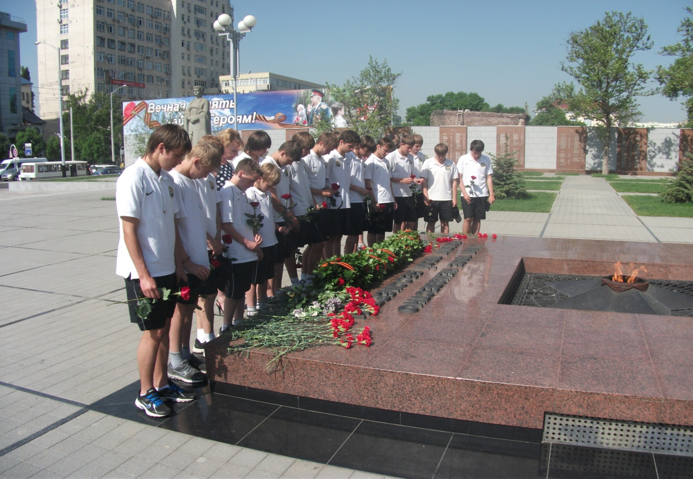

Краснодар 2015

1.Звучат фанфары

Я - Память.
Мне время подвластно.
От самого светлого дня
До самого горького часа
Я - Память.
Вглядитесь в меня.

Внимание! Торжественная линейка, посвященная дню освобождения Краснодара от немецко-фашистских захватчиков объявляется открытой!
2.Звучат гимны России и Кубани
Слово для поздравления предоставляется директору.

Против нас полки сосредоточив,
Враг напал на мирную страну.
Белой ночью, самой белой ночью
Начал эту чёрную войну!
3. Голос Левитана о начале войны
4. Под минусовку песни «Вставай страна огромная» ведущий читает:

Вставай, Кубань! Народным гневом
Бурли, бушуй, мятись, вскипай.
На смертный бой с врагом скликай
Своих сынов отважных, смелых.
Вставай, Кубань! Кубань, вставай!

По длинной улице села,
Мужчины на войну шагали.
Дорога пыльная вела
В чужие грозовые дали.
А слева. Справа от солдат
Печально выбелены хатки.
И у плетней
в слезах стоят
уже не жёны,
А солдатки.
Взяла всех пахарей война,
А в поле греча расцветала
Бойцы шли тихо и устало,
И улица была длинна
И долго их не отпускала.

Летом 23 июля 1942 года гитлеровцы начали осуществлять операцию «Эдельвейс» - план захвата Кавказа. Сюда, на юг страны, враг бросил огромные силы.

Краснодар защищался, как мог, но силы были неравны, и город был оккупирован врагом.

При защите родного города погибало не только взрослое население города, но и дети.
Особенно упорные бои велись в районе Пашковской переправы. Здесь, у переправы, приняли бой _____и новобранцы-старшеклассники

5. Под вступление песни Е.Птичкина «А мы не станем памяти перечить» звучат слова ведущего:

Черным было небо над Кубанью,
Нефть клубила адскую пургу.
Мальчики без воинского званья
Бились на кубанском берегу.

6. 1 куплет песни Е.Птичкина «А мы не станем памяти перечить»
с речитативом:

А мы не станем памяти перечить
И, вспомнив дни далекие, когда
Упала нам на слабенькие плечи
Огромная, не детская беда.
Была зима и жесткой и метельной,
Была судьба у всех людей одна.
У нас и детства не было отдельно,
А были вместе – детство и война.

Не надев солдатских гимнастерок,
Пареньки из краснодарских школ
По-солдатски вплавились в пригорок,
Как велели честь и комсомол

Не богатыри, не исполины,
Под напором бешеных атак,
Припадая к желтым склонам глины,
Трое суток продержались так.
Было страшно им и было больно,
Но они иначе не могли.
Полегли поклассно и пошкольно
От родного дома не в дали.

Воды набегают круговертью,
старый берег
новой жизнью нов,
и растет с кварталами
бессмертье
Милых краснодарских пацанов.
И глядишь, что там, где на плотину
залитый асфальтом мчится шлях,
Памятник поставят
Исполину –
Мальчику с винтовкою в руках.

9 августа 1942 года фашисты захватили город.

Осенним днем,
Но словно летним
По силе света и тепла,
волчонком пятнадцатилетним
Я повернул из-за угла.
Шел от Чапаева к Свердлову,
И солнцем залит был квартал,
Когда…
Найти б точнее слово…
Когда он предо мной предстал.
На нашей улице на Красной,
Улыбке солнца невпопад,
Стоял с ухмылочкой бесстрастной
Немецкой армии солдат.

Немцы зверствовали в городе, расправляясь над мирными людьми. 13 тысяч жителей города были расстреляны, повешены, замучены в душегубках.

Улица была родной,
такой же –
августовской зелени полна –
и чужой,
до боли непохожей:
и она,
и будто не она.
Я запомнил эту перемену.
Лязг машин.
Штыки.
Чужая речь.
В дни жестоких неудач военных
мы учились Родину беречь.
Я постиг,
простившись с жизнью детской,
что во мне страна моя живет,
Я за строчку песенки советской
был готов идти на эшафот.
Сердце не согласно на уступки.
Страшные сто восемьдесят дней.
Темные машины – душегубки.
Прямизна повешенных парней.
….Те же стены,
те же мостовые…
Можно корку грызть
И воду пить.
Я ж постиг
Всем существом впервые –
не дышать без Родины,
не жить!
Освобождение Кубани началось 21 января 1943 г. с изгнания фашистов с территории Успенского района. 12 февраля советские войска освободили Краснодар…
На дорогах воронки, размоины
Снег в степях потемнел как руда.
Перед высшими взорами воины
Был плененный врагом Краснодар.
В душегрейки, в ушанки одетые
Вы сошлись за Кубанью рекой
И под ветром боями согретые
Краснодар обогнули дугой.
Жарко стало, шагали так молодо,
Лишь сверкали литые штыки,
Чужеземные орды из города
Гнали прочь, зажимая в тиски

В том феврале, суровом, снежном,
Вняв человеческим надеждам
Пришла Победа на Кубань.
Казалось хлынула лавина
С вершин седых Кавказских гор
Все было так:
Февральской стылой ранью
Пролетали птицы
Над Кубанью.
Весть с небес
Неслась
Весенним жаром:
«Поднят Красный флаг
Над Краснодаром!

Враг разбит!
И скоро
солнце встанет
От Новороссийска
до Тамани!..»

По степям,
Сметая все преграды,
Шла Победа к нам
От Сталинграда!

«Смерть ушла! –
Кричали в небе птицы. –
Слышите,
Весна
В сердца стучится!..»

В том феврале рассветной ранью
Тревожно хрустнул ветки сук,
В окно с цветущею геранью
Раздался первый дробный стук.
И он вошел с морозным паром -
Шинель внакидку, автомат,
Обыкновенный русский парень.
Советской армии солдат…

В истории российских городов
Записаны особенные даты.
Есть день, когда мой город от врагов
Очистили советские солдаты.
Стоял февраль, шел 43-й год,
Великая война была в разгаре.
Но встретил мой народ,
Уставший от невзгод,
Весну в освобожденном Краснодаре.

День освобожденья Краснодара
Самый замечательный из дней.
Прошли года, смывая кровь с земли,
Сегодня нам представить даже жутко,
Как смерть по этим улицам везли
Фашистские машины-душегубки,
Как сотни тел закапывали в рвы -
В чудовищные братские могилы,
Как шел смертельный бой
За город наш с тобой.

День не остался местной датой.
Его не потерялся след.
Он влился в мая день девятый –
Великий день великих лет.
И каждый день наш - день свершенья.
Но не уйти от одного.
Мы помним день освобожденья,
Как день рожденья своего

Проходишь мимо обелиска,
Замедли шаг, остановись,
И, голову склонивши низко,
Ты низко павшим поклонись.
Не зная страха в дни сражений,
За мать, за Родину свою,
За жизнь грядущих поколений
Отдали жизнь они в бою.

Почтим память героев погибших в те тяжелые, страшные годы минутой
молчания

Звук метронома (минута молчания).

На фоне вступления Гимна краснодарской молодежи.

Сегодня мы живем счастливо
Сегодня мы, не знавшие войны,
Живем в цветущем, мирном Краснодаре,
Но неустанно помнить мы должны
Какой ценой нам этот мир подарен.
Любви к великой Родине своей
Нам есть, ребята, у кого учиться.
И веря, и любя,
Живем мы для тебя ,
Прекрасная Кубанская столица.

Гимн К раснодарской молодежи или Гимн Краснодара

Торжественная линейка, посвященная ню освобождения Краснодара от немецко-фашистских объявляется закрытой!

Звучит песня «День Победы»

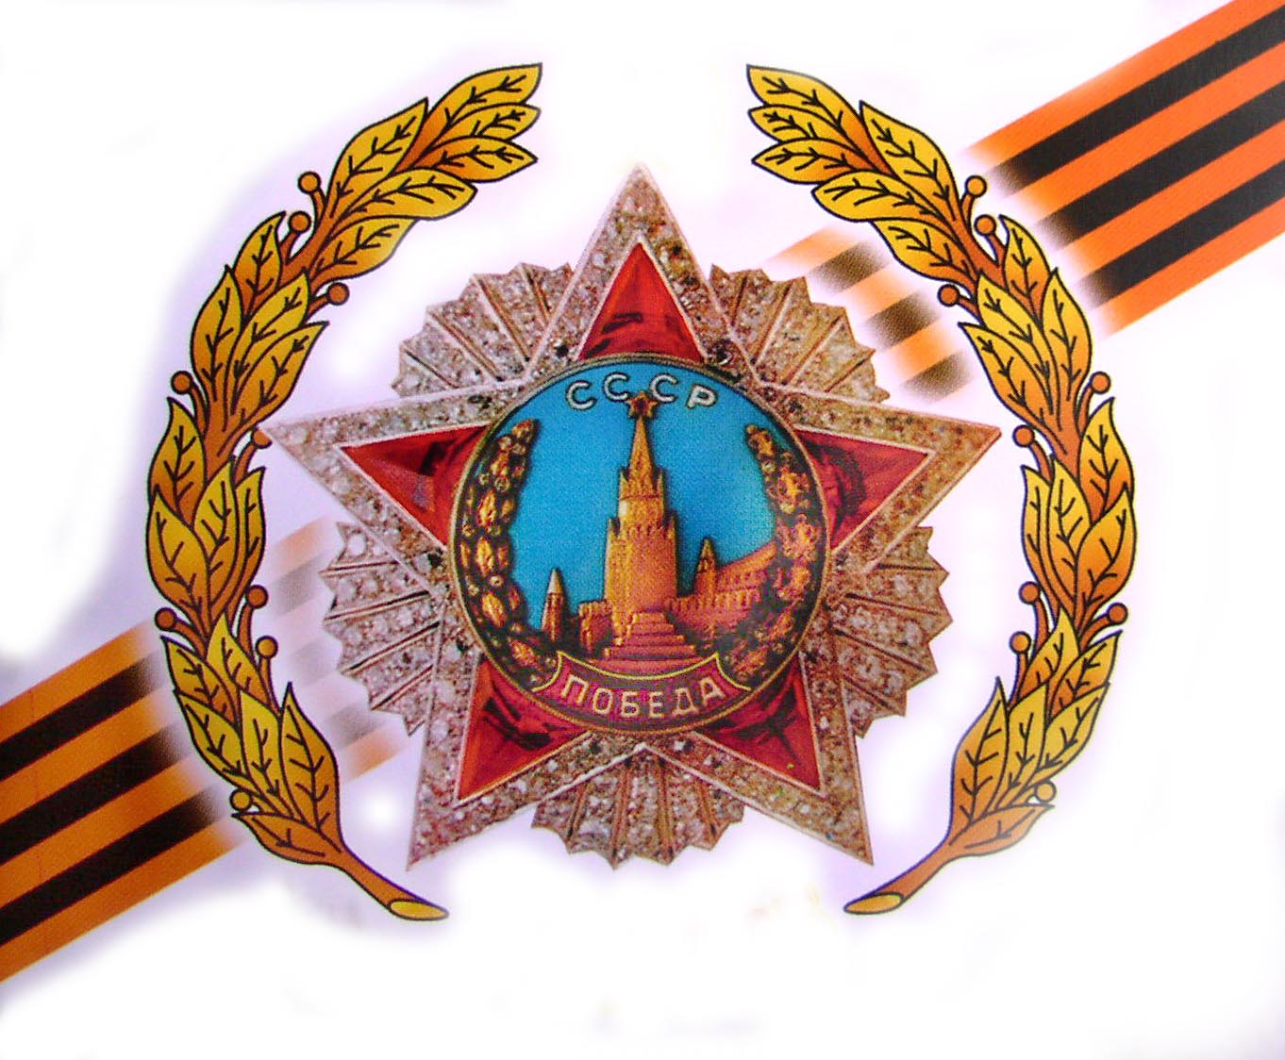
67

